Краткая инструкция пользования:

в продукт включены два исполняемых файла expertworksheet, fullstatisticsviewer, а также 3 исполняемых файла: sections_expert, expertworksheet и constants_expert.

Исполняемые файлы предпазначены для заполнения экспертами методики.

1. На стартовой странице эксперт должен ввести свои ФИО через пробел

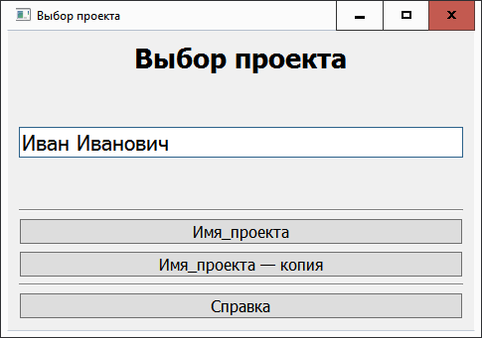

2. Выбрать проект для заполнения

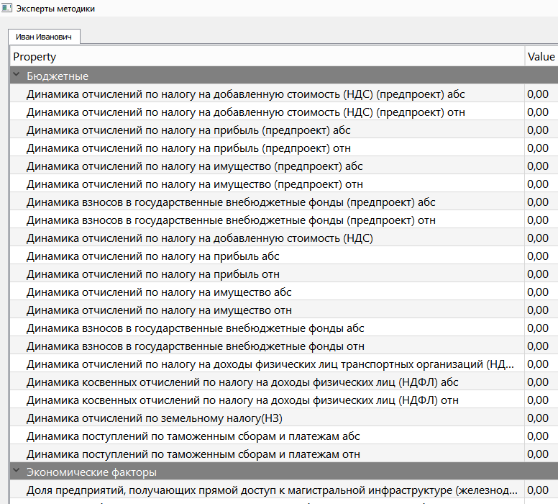

3. Заполнить экпертные оценки

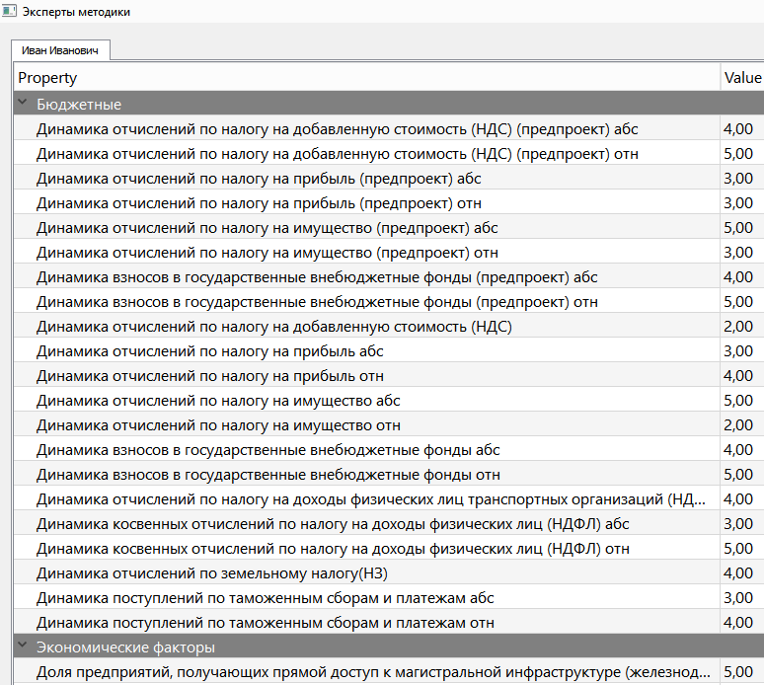

4. Закрыть окно

5. Перейти к пункту два и выбрать другой проект для заполнения

В конце работы, в каждой папке с именем проекта должен находится файл с ФИО эксперта.

В данном случае – Иван Иванович.

Аналогичным образом работают исполняемые файлы sections_expert и constants_expert для экспертов, определяющих веса секций, и для экспертов, заполняющих константы.

Приложение fullstatisticsviewer предназначено для сбора статистики и проведения расчётов. На стартовой странице предлагается выбрать имя проекта для работы с ним,

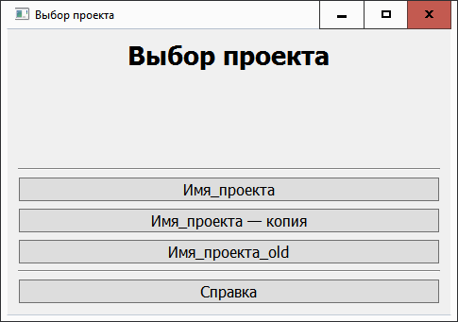

в следующем окне - режим работы. В режиме работы "Эксперты методики", можно просматривать результаты заполнения анкеты всеми загруженными экспертами, добавлять новых и импорт экспертов, заполненных в программе expertworksheet.

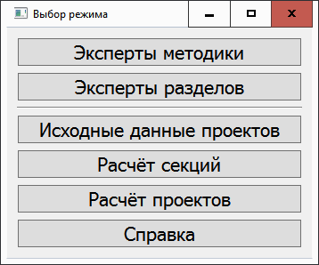

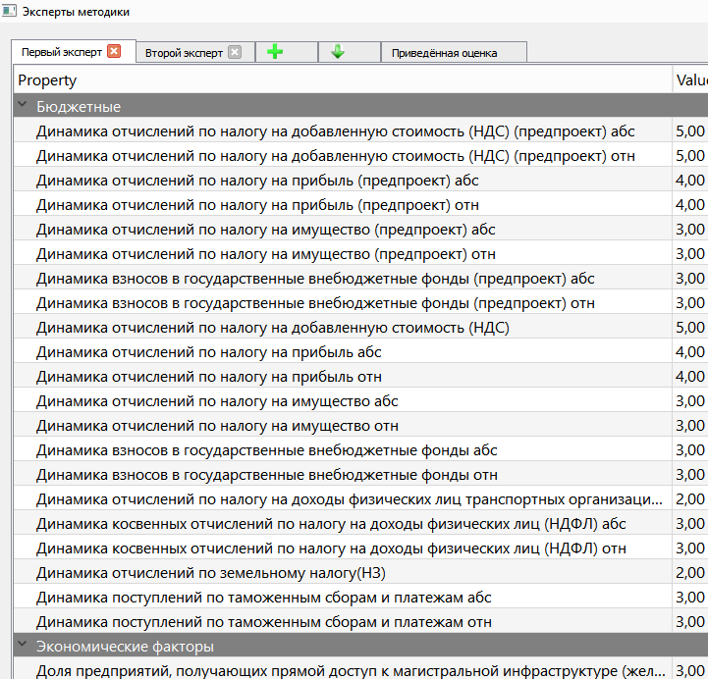

Для добавления нового эксперта воспользуйтесь вкладкой +.

Для импорта данных экспертов воспользуйтесь следующей вкладкой.

Также можно получить результаты промежуточных расчётов как по одному эксперту, так и приведённую оценку по всем экспертам.

Аналогичным образом работает программа в режиме "Эксперты секций".

Для просмотра результатов расчёта, воспользуйтесь режимами работы расчёт проектов или расчёт секций:

